Arquitetura de redes – aula 01

Modelo de camadas OSI

o modelo em camadas segue a tática de “dividir para conquistar”. O mais difundido é o chamado modelo ISO/OSI (Open Systems Interconnect), criado em 1970 e formalizado em 1983. Seu principal objetivo é servir como padrão de referência para protocolos de comunicação. Este modelo possui sete camadas.

1. Camada física

tem a função primordial de representar a informação (bits) em um meio de transmissão definido. Para que essa função seja alcançada, os seguintes serviços são fornecidos pela camada física:

Codificação de dados

Alterar o padrão de sinal digital entre dois estados que representam 1s e 0s. A codificação, em geral, envolve robustos métodos matemáticos que buscam acomodar o método de codificação escolhido às características do meio físico a ser usado.

Conexão do meio físico, englobando várias opções

Um transceptor externo será usado para a conexão com o meio? Quantos pinos têm os conectores e para que serve cada um deles?

Técnica de transmissão

Determina se os bits codificados serão transmitidos por sinalização digital ou analógica;

Transmissão no meio físico

Determina quais meios físicos podem ser usados (cobre, fibra, ar)

1. camada de Enlace

A função fundamental da camada de enlace é levar um datagrama da camada de rede desde uma interface de rede. Ao receber um datagrama da camada de rede a ser entregue a um host remoto, a camada de enlace o encapsula dentro de um quadro da sua camada e o transmite pelo enlace de comunicação:

Subcamadas MAC e LLC

Muitos dos padrões de camada de enlace disponíveis definem um meio de comunicação compartilhado

MAC

Parte integrante da camada de enlace. coordena o acesso de transmissores ao meio com o objetivo de evitar o caos gerado por vários transmissores emitindo dados simultaneamente

LLC

a subcamada de controle da camada de enlace (LLC - Link Layer Control), é responsável por determinar técnicas para endereçamento dos nós envolvidos na comunicação vizinho a vizinho, bem como controlar a troca de dados. O padrão para essas definições é definido pelo protocolo HDLC, que estabelece três tipos de serviço:

• Sem conexão e sem confirmações;

• Com conexão;

• Sem conexão, com confirmação.

1. Camada de Rede

A Camada de rede, então, depende da transmissão vizinho a vizinho implementada pela camada de enlace e, em cima desse serviço, possui o objetivo primordial de tornar possível a troca de unidades de dados entre quaisquer hosts remotos, seja qual for sua localização geográfica, ou seja, transmissão host a host (ponto a ponto).

Para alcançar esse objetivo, a camada de rede contorna uma série de obstáculos através da implementação dos seguintes serviços:

• Roteamento;

Define algoritmos e protocolos de roteamento capazes de escolher, dentre as várias opções de caminho até o destino, o mais eficiente;  
  
• Controle de congestionamento;

Em algumas tecnologias de camada de rede, os roteadores podem contribuir com um host transmissor, solicitando diminuição da taxa de transmissão para que não haja sobrecarga nas filas (buffers) dos roteadores;

• Estabelecimento/fechamento de conexão;

Em alguns padrões de camada de rede, os roteadores participam do estabelecimento de um caminho fixo e da reserva de recursos para uma sessão solicitada pelo host remetente

• Fragmentação;

Se a camada de rede de um roteador notar que o tamanho máximo de pacotes permitidos no próximo enlace de comunicação é menor do que o tamanho do pacote atual, então, o pacote será fragmentado para respeitar a limitação em questão;  
  
• Contabilidade de uso da rede.

Algumas tecnologias de camada de rede têm funções de contabilidade para manter o controle dos quadros encaminhados por sistemas intermediários da rede, a fim de produzir informações de cobranças.

os roteadores que formam a infraestrutura de comunicação de grandes redes como a Internet implementam os serviços de três camadas: Física, Enlace e de Rede.

Camada de Transporte

A camada de transporte tem o objetivo fundamental de realizar a troca de dados fim a fim (aplicativo a aplicativo). Uma consequência desse objetivo é uma característica muito interessante, presente na camada de transporte e ausente nas três camadas inferiores (Rede, Enlace, Física): a camada de transporte é implementada apenas nos sistemas finais (hosts), ou seja, não é feita pelos roteadores e comutadores.

a camada de transporte tem uma série de desafios a contornar. São oferecidos, pois, os seguintes serviços:

1. Segmentação de mensagens

Aceitar uma mensagem da camada de sessão, dividi-la em unidades menores, adicionar os campos de cabeçalho da camada de transporte e transmitir unidades menores para que a camada de rede entregue ao host desejado.

1. Entrega confiável

A camada de transporte do host remetente pode manter uma cópia de um segmento enviado e uma contagem regressiva para aguardar uma confirmação, vinda da camada de transporte do host destino. Se a confirmação não chegar a tempo, a cópia do segmento será reenviada e haverá uma nova espera por confirmação.

1. Controle de tráfego de mensagens

Neste serviço, a camada de transporte do host destino instrui o host remetente a diminuir sua taxa de transmissão para evitar sobrecarga no buffer de recebimento.

1. Multiplexações de sessões

Através dos campos de cabeçalhos da camada de transporte, vários aplicativos em um host remetente podem enviar diferentes fluxos de dados a diferentes aplicativos remotos. Para a multiplexação de sessões, um identificador lógico da sessão em questão é inserido no campo de cabeçalho da camada de transporte.

1. Camada de Sessão

cuida dos processos que controlam a transferência dos dados, cuidando dos erros e administrando os registros das transmissões. Essa camada também é implementada apenas nos sistemas finais (hosts).

1. Camada de Apresentação

Ela tem o objetivo de realizar conversões de representações de dados para que, por exemplo, aplicativos em computadores de arquiteturas distintas possam se comunicar.

Os seguintes serviços são oferecidos para essa finalidade:

• Conversão de caracteres de código: um exemplo, ASCII para EBCDIC;

• Conversão de dados: byte order, caracteres de finalização de linha, ponto flutuante para inteiro etc.;

• Compactação de dados: reduzir o número total de bits a serem enviados pela estrutura de comunicação;

• Criptografia de dados: por questões de segurança, criptografar os dados a serem enviados/recebidos.

1. Camada de Aplicação

Qualquer serviço ao usuário final é implementado pela camada de aplicação através de aplicativos desenvolvidos pelos programadores. Exemplos bastante comuns de serviços aos usuários são:

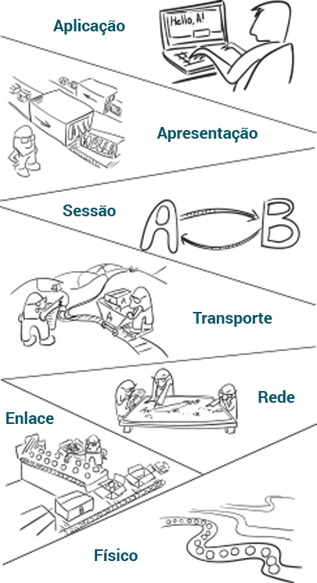

Importância e desvantagem do modelo OSI

O modelo de referência OSI é de importância fundamental para as redes de computadores, já que qualquer solução de pilha de protocolos presente em diferentes padrões de redes de comunicação sempre se inspira nesse modelo

Entretanto, uma desvantagem do modelo OSI se tornou evidente assim que tecnologias começaram a ser criadas usando o modelo como referência. A quantidade de camadas e de informação de controle (cabeçalhos) do modelo se mostrou muito pesada para a implementação prática.

Então, tecnologias de redes de computadores (por exemplo: ATM, Internet etc.) são, normalmente, projetadas com base no modelo de referência OSI, mas com algumas alterações estruturais. Essas alterações buscam simplificar o modelo de camada e reduzir a quantidade de informação de controle adicionada aos dados da aplicação.

O Modelo TCP/IP

O Modelo TCP/IP de camadas talvez seja o mais difundido exemplo de definição de um modelo de camadas baseado no modelo OSI, mas com algumas simplificações. O modelo TCP/IP possui quatro camadas, como mostra a imagem:

comunicação entre as camadas.

1. A comunicação entre a camada física e a camada de enlace se dá através de comandos de hardware da interface (placa) de rede
2. A comunicação entre a camada de enlace e a camada de rede dá-se através de drivers do dispositivo fornecidos pelo fabricante;
3. Comandos internos do S.O. são usados para a comunicação entre a camada de rede e a camada de transporte
4. Quem desenvolve um aplicativo e deseja que a aplicação envie/receba dados pela rede, deve usar uma API (Interface de Programação de Aplicação) de alguma linguagem de programação para realizar as solicitações ao S.O. e receber as respectivas respostas